真理大學台北淡水校區交通資訊
◎交通方式：
- 自行開車：請從新民街大門進入停車場，依指標步行至會場。
- 搭計程車：請從「真理街」校門下車進入會場。
- 搭公車：請搭紅38、紅51，在真理大學站下車由新民街校門步行至會場 。
紅26、857(三重客運)、880(指南客運)，真理街校門(紅毛城站)，由真理街校門步行至會場。

◎校園地圖：
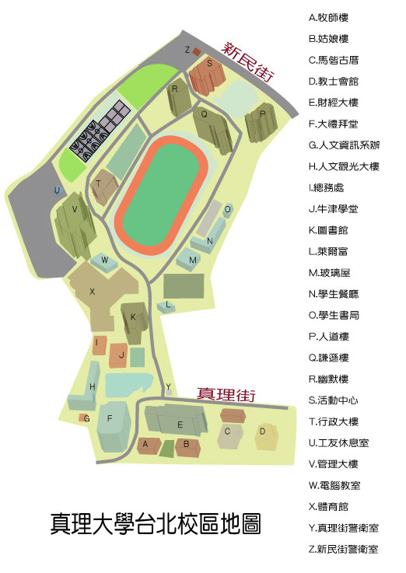
自行開車
◎報到地點：
E棟大樓，財經學院五樓會議廳
紅毛城

◎真理大學淡水校區周邊交通路線圖(詳參下頁)

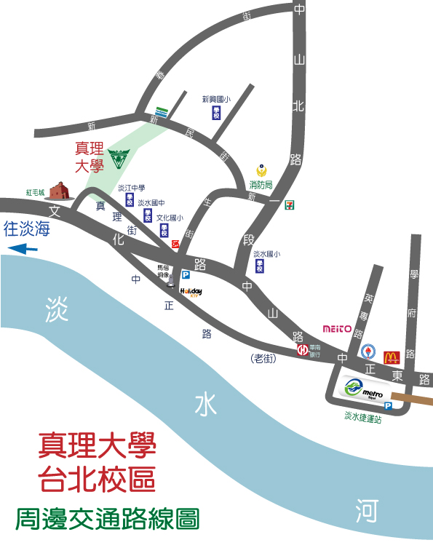
會場

